Частное учреждение образования

«Колледж бизнеса и права»

|  |
| --- |
| УТВЕРЖДАЮ |
| Заместитель директора  по учебной работе |
| _________________И.В.Малафей |
| «_____» ________________ 2024 |

**БАЗЫ ДАННЫХ И**

**СИСТЕМЫ УПРАВЛЕНИЯ БАЗАМИ ДАННЫХ**

**Перечень теоретических вопросов к экзамену для учащихся 4 курса дневной формы получения образования специальности 2- 40 01 01 «Программное обеспечение информационных технологий»**

Составлены на основании учебной программы, утвержденной директором колледжа  25.11.2021.

1. Дайте определения следующих понятий: «информационная система», «данные», «база данных», «предметная область», «система управления базами данных (СУБД)». Приведите примеры каждого понятия. Классифицируйте СУБД по моделям данных и количеству пользователей.
2. Дайте определение понятия «модель данных». Перечислите известные модели данных (не менее трех). Опишите назначение, отличительные признаки, достоинства и недостатки каждой из описанных моделей данных.
3. Дайте определение понятия «база данных». Перечислите этапы проектирования базы данных. Опишите этап концептуального проектирования, укажите результат данного этапа.
4. Дайте определение понятия «база данных». Перечислите этапы проектирования базы данных. Опишите этап логического (даталогического) проектирования: исходные данные и результаты этапа.
5. Дайте определение понятия «система управления базами данных (СУБД)». Перечислите этапы проектирования базы данных. Опишите этап физического проектирования и описания данных в базе данных: типы данных, определение размера данных, свойства (на примере MS SQL Server).
6. Дайте определения следующих понятий «сущность», «экземпляр сущности», «ключ», «потенциальный ключ», «искусственный ключ», «поле связи». Перечислите понятия, которыми характеризуется сущность. Приведите примеры сущностей и понятий, которыми характеризуется сущность.
7. Дайте определение понятия «связь между сущностями». Опишите основное их назначение и их типы, сопроводив примерами разных видов связей между сущностями. Разъясните поддержку связей «многие-ко-многим».
8. Дайте определение понятия «система управления базами данных (СУБД)». Опишите назначение и основные отличительные характеристики СУБД. Приведите примеры известных СУБД (не менее трех).

СУБД — комплекс программ, позволяющих создать базу данных и манипулировать данными (вставлять, обновлять, удалять и выбирать). Система обеспечивает безопасность, надёжность хранения и целостность данных, а также предоставляет средства для администрирования БД.

Назначение:

* Cоздание и управление базами данных.
* Хранение данных в удобной для работы форме.
* Обеспечение доступа к данным для различных пользователей и приложений.
* Обеспечение безопасности данных.
* Обеспечение целостности данных.
* Оптимизация производительности операций с базой данных.
* Предоставление средств для администрирования баз данных.

Основные отличительные черты

* Модель данных: СУБД может быть реляционной, объектно-ориентированной, иерархической, сетевой и т. д.
* Языки запросов: предоставляются средства для создания запросов к данным (например, SQL - структурированный язык запросов).
* Поддержка транзакций: обеспечение атомарности, согласованности, изолированности и долговечности операций с данными.
* Масштабируемость: способность СУБД работать с различными объемами данных и обеспечивать необходимую производительность.
* Безопасность: возможность ограничения доступа к данным и обеспечение их защиты от несанкционированного доступа и модификаций.

Примеры СУБД

* MySQL
* Oracle Database
* PostgreSQL
* MongoDB
* MS SQL Server

1. Дайте определения следующих понятий: «нормализация», «декомпозиция отношений», «избыточность отношений». Поясните цель и основной метод. Поясните первую нормальную форму (1НФ). Опишите способы ее построения. Приведите примеры отношения, не находящегося в первой нормальной форме, и приведите его к первой нормальной форме.

Нормализация: Нормализация в базах данных — это процесс организации структуры базы данных для уменьшения избыточности данных и предотвращения аномалий при их обновлении, вставке и удалении. Основная цель нормализации - сделать данные более структурированными и связанными, чтобы обеспечить более эффективное управление базой данных.

Декомпозиция отношений: Декомпозиция отношений - это процесс разбиения одного отношения на несколько отношений для устранения избыточности данных и уменьшения зависимостей между атрибутами. Целью декомпозиции является улучшение структуры базы данных, чтобы сделать ее более гибкой и эффективной.

Избыточность отношений: Избыточность отношений - это состояние, при котором в базе данных содержится избыточная информация, т.е. информация, которая может быть выведена из других данных в базе данных. Избыточность отношений приводит к проблемам при обновлении данных, увеличивает объем хранимой информации и может привести к несогласованности данных.

Первая нормальная форма (1НФ) предполагает, что сохраняемые данные на пересечении строк и столбцов должны представлять скалярное значение, а таблицы не должны содержать повторяющихся строк.

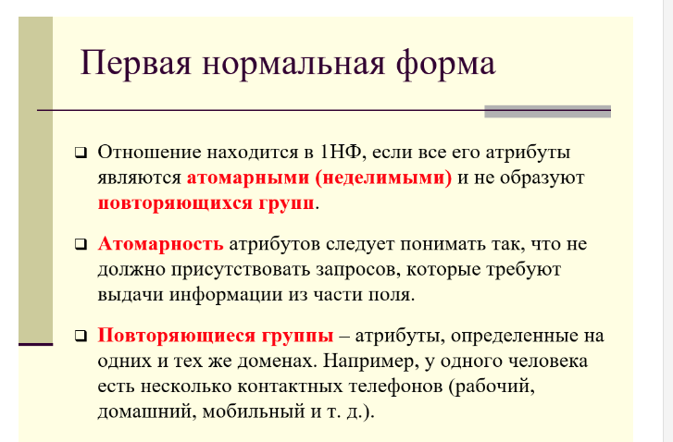

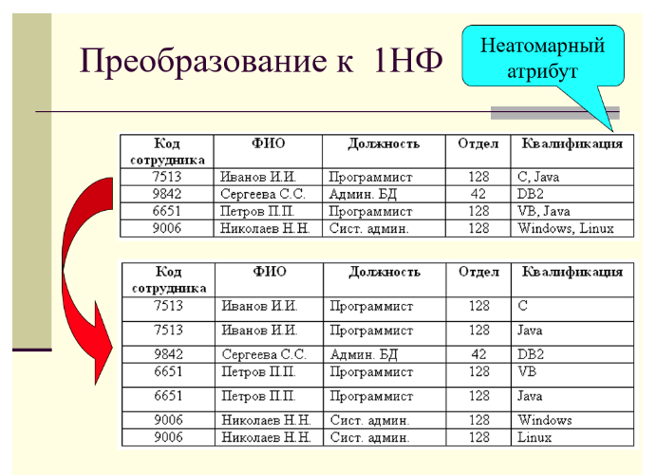

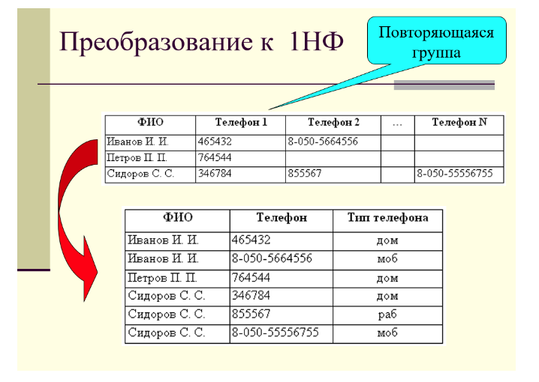

1. Дайте определения следующих понятий: «нормализация», «функциональная зависимость». Поясните вторую нормальную форму (2НФ). Опишите способы ее построения. Приведите примеры.

Нормализация: Нормализация в базах данных — это процесс организации структуры базы данных для уменьшения избыточности данных и предотвращения аномалий при их обновлении, вставке и удалении. Основная цель нормализации - сделать данные более структурированными и связанными, чтобы обеспечить более эффективное управление базой данных.  
 Функциональная зависимость в контексте баз данных означает связь между значениями одного или нескольких атрибутов в отношении. Говоря более формально, атрибут B функционально зависит от атрибута A (обозначается как A → B), если для каждого уникального значения атрибута A существует ровно одно соответствующее значение атрибута B.

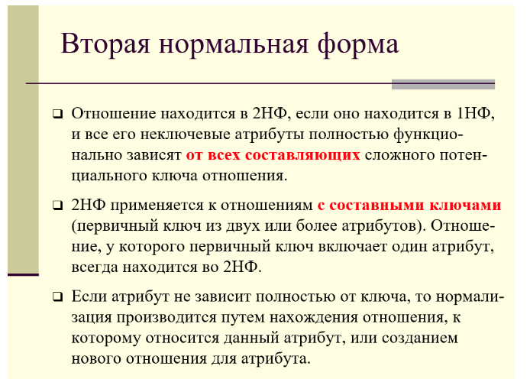

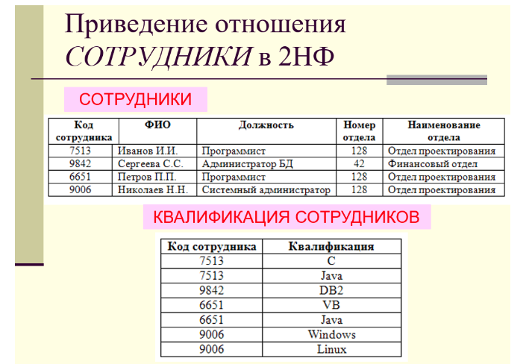

1. Дайте определения следующих понятий «нормализация», «декомпозиция отношений», «избыточность отношений». Поясните третью нормальную форму (3НФ). Опишите способы ее построения. Приведите примеры.

Нормализация: Нормализация в базах данных — это процесс организации структуры базы данных для уменьшения избыточности данных и предотвращения аномалий при их обновлении, вставке и удалении. Основная цель нормализации - сделать данные более структурированными и связанными, чтобы обеспечить более эффективное управление базой данных.

Декомпозиция отношений: Декомпозиция отношений - это процесс разбиения одного отношения на несколько отношений для устранения избыточности данных и уменьшения зависимостей между атрибутами. Целью декомпозиции является улучшение структуры базы данных, чтобы сделать ее более гибкой и эффективной.

Избыточность отношений: Избыточность отношений - это состояние, при котором в базе данных содержится избыточная информация, т.е. информация, которая может быть выведена из других данных в базе данных. Избыточность отношений приводит к проблемам при обновлении данных, увеличивает объем хранимой информации и может привести к несогласованности данных.

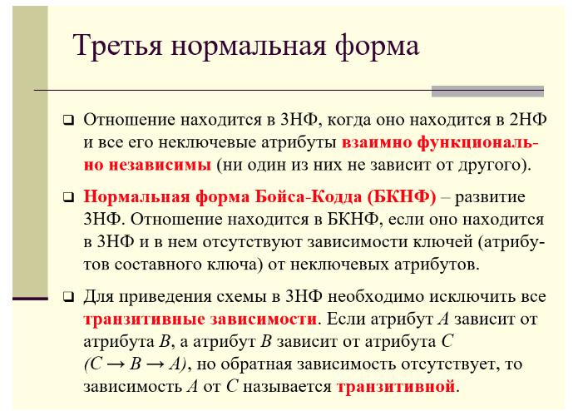

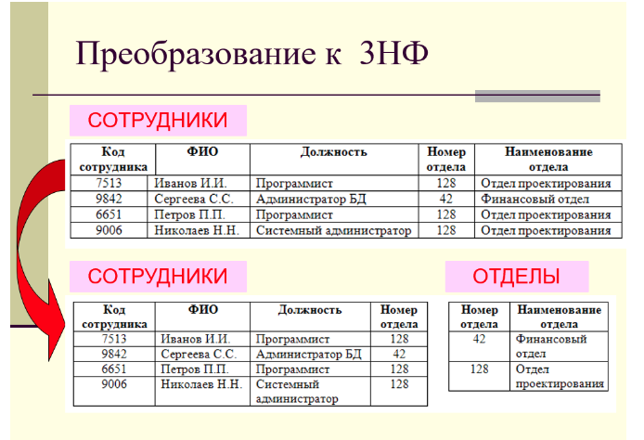

1. Дайте определение понятия «реляционная алгебра». Перечислите группы операций реляционной алгебры Когда и специальные операции, приведите примеры каждой группы.

Реляционная алгебра — замкнутая система операций над отношениями в реляционной модели данных. Операции реляционной алгебры также называют реляционными операциями.

Выбор (Selection): Операция выбора определенных строк из отношения, которые удовлетворяют определенному условию.

Проекция (Projection): Операция выбора определенных столбцов из отношения.

Объединение (Union): Объединение двух отношений с одинаковой схемой (т.е. одинаковым набором атрибутов).

Пересечение (Intersection): Получение общих строк из двух отношений с одинаковой схемой.

Разность (Difference): Получение строк, присутствующих в одном отношении, но отсутствующих в другом.

Декартово произведение (Cartesian Product): Получение комбинаций всех возможных пар строк из двух отношений.

Соединение (Join): Объединение двух отношений на основе определенного условия.

1. Перечислите команды в общем синтаксисе оператора SELECT. Охарактеризуйте следующие конструкции раздела SELECT: ключевое слово ALL, отличие от DISTINCT, арифметические операции, функции, оператор «*» (звездочка), подписи полей, полную идентификацию поля, вычисляемые поля. Приведите примеры использования конструкций.

SELECT [ALL | DISTINCT] column1, column2, ...

FROM table_name

WHERE condition

GROUP BY column1, column2, ...

HAVING condition

ORDER BY column1, column2, ...

LIMIT number;

* ALL и DISTINCT:
  + Ключевое слово ALL используется по умолчанию, если не указано DISTINCT. Оно возвращает все строки, включая дубликаты.
  + DISTINCT используется для удаления дубликатов из результирующего набора данных.
* Арифметические операции:
  + В операторе SELECT можно использовать арифметические операции для вычисления значений в столбцах.
  + Например: SELECT column1 + column2 AS sum FROM table_name;
* Функции:
  + SELECT позволяет использовать функции для обработки данных, например, функции агрегирования (SUM, AVG, COUNT и т. д.) или строковые функции (UPPER, LOWER и т. д.).
  + Пример: SELECT COUNT(*) AS total_rows FROM table_name;
* Оператор "*" (звездочка):
  + Используется для выбора всех столбцов из таблицы.
  + Пример: SELECT * FROM table_name;
* Подписи полей:
  + Подписи полей позволяют задать альтернативное имя для столбца в результирующем наборе данных.
  + Пример: SELECT column1 AS alias_name FROM table_name;
* Полная идентификация поля:
  + Используется для ссылки на столбец в запросе с использованием полного имени таблицы.
  + Пример: SELECT table_name.column_name FROM table_name;
* Вычисляемые поля:
  + Позволяют создавать новые вычисляемые столбцы в результирующем наборе данных.
  + Пример: SELECT column1 + column2 AS total FROM table_name;

Пример использования

-- DISTINCT и арифметическая операция

SELECT DISTINCT column1 + column2 AS sum FROM table_name;

-- Функция COUNT и подпись поля

SELECT COUNT(*) AS total_rows FROM table_name;

-- Полная идентификация поля

SELECT table_name.column_name FROM table_name;

-- Вычисляемое поле

SELECT column1 * 1.1 AS increased_value FROM table_name;

1. Перечислите команды в общем синтаксисе оператора SELECT. Охарактеризуйте раздел WHERE (операторы BETWEEN, LIKE) в общем синтаксисе оператора SELECT. Приведите примеры использования операторов в разделе WHERE.

SELECT [ALL | DISTINCT] column1, column2, ...

FROM table_name

WHERE condition

GROUP BY column1, column2, ...

HAVING condition

ORDER BY column1, column2, ...

LIMIT number;

Раздел WHERE в общем синтаксисе оператора SELECT используется для фильтрации строк возвращаемых результатов запроса на основе определенных условий. Он позволяет выбирать только те строки, которые удовлетворяют заданным условиям.

BETWEEN: Используется для выбора строк, где значение столбца находится в определенном диапазоне.

SELECT *

FROM employees

WHERE salary BETWEEN 30000 AND 50000;

LIKE: Используется для выбора строк, где значение столбца соответствует шаблону.

Пример:

SELECT *

FROM products

WHERE product_name LIKE 'Apple%';

Примеры использования операторов в разделе where

SELECT *

FROM orders

WHERE order_date BETWEEN '2023-01-01' AND '2023-12-31';

SELECT *

FROM customers

WHERE customer_name LIKE 'J%';

1. Перечислите команды в общем синтаксисе оператора SELECT. Охарактеризуйте раздел сортировки данных в общем синтаксисе оператора SELECT. Перечислите команды различных вариантов сортировки. Приведите примеры использования раздела сортировки данных в общем синтаксисе оператора SELECT.
2. Перечислите команды в общем синтаксисе оператора SELECT. Охарактеризуйте разделы группировки данных и отбора групп в общем синтаксисе оператора SELECT. Приведите примеры использования разделов группировки данных и отбора групп в общем синтаксисе оператора SELECT.
3. Перечислите команды в общем синтаксисе оператора SELECT. Охарактеризуйте раздел FROM (соединение таблиц): выборка из одной таблицы, выборка из двух таблиц, выборка из трех таблиц с использованием оператора JOIN. Перечислите и поясните виды оператора JOIN. Приведите примеры использования оператора JOIN в общем синтаксисе оператора SELECT.
4. Перечислите команды в общем синтаксисе оператора SELECT. Охарактеризуйте подзапросы. Перечислите логические операторы, применяемые в подзапросах. Приведите примеры использования подзапросов и примеры применения логических операторов в подзапросах.
5. Перечислите команды в общем синтаксисе оператора SELECT. Опишите использование встроенных функций СУБД SQL Server в обработке данных: математические (не менее пяти), агрегатные (не менее пяти), функции работы с датами (не менее пяти), функции работы со строками (не менее трех). Приведите примеры использования математических функций, функций работы со строками, функций работы с датами в запросах.
6. Дайте определение понятия «пакет», перечислите операторы языка SQL для обновления записей, удаление записей, вставка записей. Назовите команду, определяющую начало пакета. Опишите синтаксис операторов языка SQL для обновления записей, удаление записей, вставка записей, приведите примеры, демонстрирующие работу указанных инструкций. Поясните применение комментарий в SQL Server: однострочный и многострочный, их варианты записи.
7. Дайте определения следующих понятий «владелец базы данных». Перечислите виды объектов базы данных в SQL Server. Приведите примеры. Поясните полный синтаксис инструкции CREATE DATABASE, опишите ее основные параметры.
8. Назовите команду создания таблицы в базе данных. Поясните полный синтаксис инструкции создания базы данных, разъясните ее основные атрибуты в спецификации столбца. Приведите примеры, поясняющие работу с инструкцией создания таблиц.
9. Дайте определения следующих понятий «проверочное ограничение», «потенциальный ключ», «первичный ключ», «внешний ключ», «дочерняя таблица», «родительская таблица». Назовите ограничения для обеспечения целостности в инструкции создания таблиц базы данных, перечислите их преимущества. Перечислите категории декларативных ограничений целостности, поясните их синтаксис. Поясните синтаксис создания внешнего ключа в инструкции создания таблицы.
10. Дайте определения следующих понятий «ссылочная целостность», «домен», «псевдоним типа данных». Назовите четыре правила, определяющие то, как SQL Server может реагировать на попытку обновления значений первичного ключа, вызывающие несогласованность в соответствующем внешнем ключе. Поясните синтаксис инструкции создания псевдонимного типа данных. Приведите примеры доменов, примеры создания псевдонимного типа данных.
11. Дайте определение понятия «индекс», назовите команду инструкцию создания индекса. Перечислите типы индексов, опишите их основное назначение. Опишите способы создания индекса в SQL Server: с использованием визуальной среды, с помощью инструкций языка SQL (пояснить полный синтаксис). Приведите примеры, демонстрирующие создание всех типов индексов с помощью инструкций языка SQL.
12. Дайте определения следующих понятий «резервное копирование базы данных», «восстановление базы данных». Перечислите и поясните известные виды резервного копирования и восстановления базы данных. Назовите инструкции языка SQL для выполнения всех видов резервного копирования и восстановления базы данных.
13. Дайте определение понятия «определенная пользователем функции (ОПФ)». Назовите инструкции создания, изменения, удаления, вызова определенной пользователем функции, поясните их основные параметры. Перечислите и опишите типы ОПФ.
14. Дайте определение понятия «хранимая процедура». Назовите и опишите типы хранимых процедур. Поясните инструкции создания, удаления, изменения, вызова хранимой процедура, опишите их синтаксис. Приведите примеры создания, удаления, изменения, вызова хранимой процедуры.
15. Дайте определение понятия «триггер». Назовите и поясните основные виртуальные таблицы, с которыми работает триггер. Назовите инструкции создания, удаления и изменения триггера, опишите их синтаксис. Приведите примеры создания, удаления, изменения триггера.
16. Дайте определение понятия «представление (виртуальная таблица)». Назовите инструкции создания, удаления и изменения представления, опишите их синтаксис. Поясните применение инструкций DML (SELECT, INSERT, UPDATE, DELETE) по отношению к представлениям, перечислите ограничения на их применение. Приведите примеры создания, удаления, изменения представления.
17. Дайте определение понятия «транзакция». Перечислите свойства транзакции (ACID). Назовите и поясните режимы работы с транзакциями. Опишите инструкции языка T-SQL для работы с транзакциями в различных режимах. Приведите примеры.
18. Дайте определения следующих понятий «архитектура клиент-сервер», «двух- и трехуровневая архитектура», «файл серверная архитектура». Опишите каждую архитектуру. Поясните достоинства и недостатки каждой архитектуры.
19. Расшифруйте аббревиатуру ADO.Net, перечислите основные провайдеры данных технологии ADO.Net. Приведите общую характеристику подсоединенных объектов технологии ADO.Net. Поясните на примерах.
20. Расшифруйте аббревиатуру ADO.Net. Назовите отсоединенные (автономные) объекты. Приведите характеристику свойств описанных объектов. Поясните на примерах.
21. Перечислите подключенные классы технологии ADO.Net. Охарактеризуйте класс Connection: защита сведений о соединении с помощью построителей строк подключения. Приведите примеры, демонстрирующие работу описанного класса.
22. Перечислите подключенные классы технологии ADO.Net. Охарактеризуйте класс Command. Приведите примеры, демонстрирующие работу описанного класса.
23. Перечислите подключенные классы технологии ADO.Net. Охарактеризуйте класс DataReader. Приведите примеры, демонстрирующие работу описанного класса.
24. Перечислите подключенные классы технологии ADO.Net. Охарактеризуйте класс Parameter. Приведите примеры, демонстрирующие работу описанного класса.
25. Назовите объект, посредством которого происходит связывание данных при создании пользовательского интерфейса. Поясните суть простой и сложной привязки данных.
26. Назовите объект, посредством которого происходит навигация по записям при создании пользовательского интерфейса. Охарактеризуйте основные его свойства и методы. Приведите примеры.

Преподаватели С.В. Банцевич

Н.В. Ржеутская

Рассмотрен на заседании цикловой комиссии №10 программирования

Протокол №  6  от «18» января 2024

Председатель ЦК____ С.В. Банцевич